Рекомендации для родителей
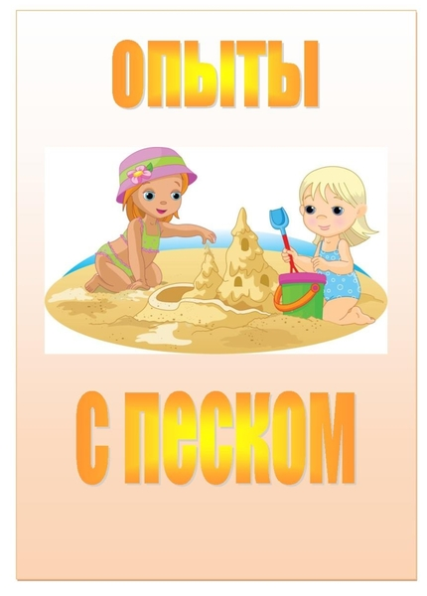
ОПЫТНО – ЭКСПЕРИМЕНТАЛЬНАЯ ДЕЯТЕЛЬНОСТЬ С ДЕТЬМИ 3-4 года

Опыт 1. Свойства лучей солнечных (на прогулке)
Цель: ознакомление со свойствами солнечных лучей (вода под воздействием солнечных лучей испаряется).
Материал: резиновые мячи, лейка с водой.
Описание опыта
В солнечный день на прогулке намочить резиновые мячи, положить на солнце и понаблюдать, как они будут высыхать.
Вывод. Вода под действием солнечных лучей испаряется.
Опыт 2. Почему не получился пирожок?
Цель: ознакомление со свойствами песка (песок сухой – сыпучий, из него нельзя приготовить куличики; песок влажный, из него можно изготавливать куличики).
Материал: песок, формочки.
Описание опыта
Педагог насыпает в формочку песок. Пробует сделать пирожок. Песок из формочки рассыпается. Дети берут в руки песок. Песок из рук детей высыпается. Педагог смачивает песок водой и еще раз пробует сделать пирожок. Пирожок получился. Педагог дает детям возможность потрогать песок и определить, что он мокрый. Пирожок можно сделать только из мокрого песка.
Вывод. Песок сухой. Он светлого цвета, сыпучий. Из сухого песка нельзя сделать пирожок. При смачивании песок становится мокрым, темного цвета. Из мокрого песка можно сделать пирожок.
Опыт 3. Ветер.
Цель: ознакомление со свойствами воздуха (движение, направление).
Материал: бумажные вертушки, султанчики.
Описание опыта
Дети на прогулке играют с вертушками. Вместе с педагогом обсуждают, почему они вертятся, определяют скорость, силу и направление ветра по вертушкам. Так же смотрят на деревья, по наклону ветвей определяют силу ветра.
Вывод. При наличии ветра лопасти бумажных вертушек и султанчики вращаются медленно или с ускорением. По вращению лопастей вертушки можно определить направление ветра. Скорость, силу и направление ветра можно определить и по наклону ветвей на дереве.
Опыт 10. Свойства солнечных лучей.
Цель: ознакомление со свойством солнечных лучей (нагревание предметов).
Описание опыта
Педагог предлагает детям потрогать стенки дома на солнечной стороне и на теневой. Спросить , почему в тени стена холодная, а на солнце теплая. Предложить подставить ладошки солнышку, почувствовать, как они нагреваются.
Вывод. Предметы, находящиеся в тени, без доступа солнечного света, холоднее. Предметы, находящиеся на обогреваемой солнечными лучами стороне, теплее.
Опыт 11. Свойства воды.
Цель: ознакомление с одним из свойств воды.
Материал: сосулька (кусочек льда).
Описание опыта
Педагог ломает сосульку. Дети под руководством педагога рассматривают ее, трогают. Спросить, какая она (холодная, прозрачная, гладкая). Внести в теплое помещение и понаблюдать, как она будет таять, во что превратится.
Вывод. Лед (в виде сосульки) твердый, гладкий, холодный, прозрачный. При повышении температуры воздуха лед постепенно тает, приобретая жидкое состояние и превращаясь в воду.
Опыт 12. Веселые кораблики.
Цель: ознакомление с различными свойствами предметов (плавучесть предметов).
Материал: таз с водой; предметы, сделанные из разных материалов.
Описание опыта
Педагог наливает в таз воду и вместе с детьми опускает предметы, сделанные из разных материалов. Наблюдают, какие предметы тонут, а какие остаются плавать.
Вывод. Не все предметы плавают, все зависит от материала, из которого они сделаны.
Опыт 13. Почему по дорогам побежали ручьи?
Цель: ознакомление со свойствами снега (тает и превращается в воду).
Описание опыта
Педагог предлагает детям посмотреть на дорогу в теневой стороне дома. Отметить, что на дороге лежит снег. Спросить: «Почему?» (Нет солнышка , снег лежит на дороге.)
Педагог предлагает детям посмотреть на дорогу на солнечной стороне дома. Отметить, что по дороге бегут ручьи. Спросить: «Почему?» (Солнышко нагрело снег и превратило его в воду.)
Вывод. Солнце нагревает снег, и он превращается в воду.
Опыт 14. Бумажные кораблики.
Цель: ознакомление со свойством бумаги намокает в воде.
Материал: бумажные кораблики.
Описание опыта
Педагог делает детям бумажные кораблики, дает потрогать, спрашивает, какие они (твердые, бумажные). Выносит кораблики на прогулку и дает детям. Дети пускают кораблики в лужу или ручеек. Наблюдают, как они намокают. Педагог спрашивает, почему кораблики намокают.
Вывод. Бумага намокает в воде, рвется.
Опыт 15. Что в пакете?
Цель: обнаружение воздуха в окружающем пространстве.
Материал: полиэтиленовые пакеты.
Описание опыта
Дети рассматривают пустой полиэтиленовый пакет. Педагог спрашивает, что находится в пакете. Отвернувшись от детей, педагог набирает в пакет воздух и закручивает открытый конец так, чтобы пакет стал упругим. Затем показывает наполненный воздухом закрытый пакет и вновь спрашивает, что в пакете. Открывает пакет и показывает, что в нем ничего нет. Педагог обращает внимание детей на то, что, когда открыли пакет, он перестал быть упругим. Объясняет, что в нем был воздух. Спрашивает, почему кажется, что пакет пустой (воздух прозрачный, невидимый, легкий).
Вывод. Воздух прозрачный, невидимый, легкий.
Опыт16. Игры с соломинкой.
Цель: ознакомление с тем, что внутри человека есть воздух.
Материал: трубочки для коктейля, емкость с водой.
Описание опыта
Дети дуют в трубочки на поверхность воды, появляются волны и пузыри. Педагог отмечает, что волны и пузыри на поверхности воды появились потому, что внутри человека есть воздух.
Вывод. Внутри человека есть воздух.
Опыт 17. Свойства мокрого песка.
Цель: ознакомление со свойствами песка (сухой песок рассыпается, мокрый песок лепится, он высыхает под воздействием солнечных лучей).
Материал: песок, лейка с водой, формочки.
Описание опыта
Намочить песок и понаблюдать с детьми, как он будет высыхать. Попробовать сделать торт из сухого и мокрого песка при помощи формочек. Сравнить, сделать вывод.
Вывод. Мокрый песок лепится, из него можно лепить разные фигуры; сухой песок рассыпается. Мокрый песок на солнце высыхает.
Опыт 18. Делаем дорожки и узоры из песка.
Цель: ознакомление со свойствами песка (из сухого песка можно выполнить любой узор, из мокрого – нет).
Материал: песок, лейка с водой, бутылочка.
Описание опыта
Педагог дает детям пластмассовые бутылочки, наполненные сухим и мокрым песком, и показывает, как можно рисовать узоры на земле. Мокрый песок не выпадает из бутылки, тогда как сухой свободно высыпается.
Вывод. Сухой песок сыпучий; наполнив им бутылочку, можно сделать дорожку или иной узор. Мокрый песок тяжелый, не выпадает из бутылочки.
Опыт 19. Узнаем, какая вода.
Цель: закрепление знаний о свойствах воды (прозрачность, без запаха, льется).

